РЕПУБЛИКА БЪЛГАРИЯ

Министерство на земеделието, храните и горите
Областна дирекция “Земеделие” Разград

ИНФОРМАЦИОНЕН БЮЛЕТИН
ЗА ЗЕМЕДЕЛСКИТЕ СТОПАНИ В ОБЛАСТ РАЗГРАД

БРОЙ 1
ЯНУАРИ 2021 г.

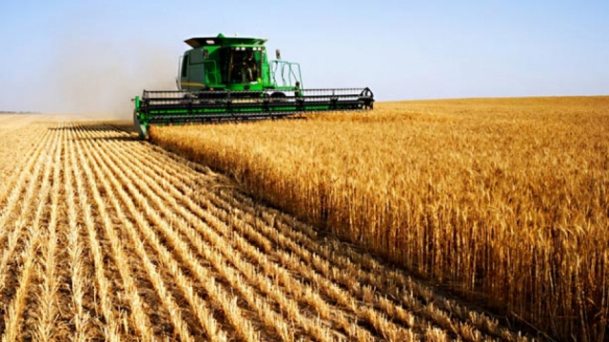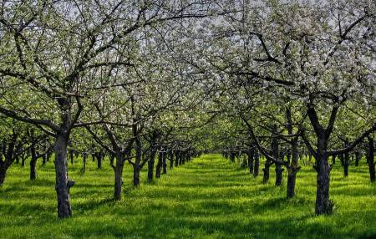

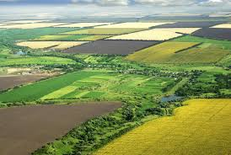

УВАЖАЕМИ ЗЕМЕДЕЛСКИ СТОПАНИ, ПРЕДОСТАВЯМЕ ВИ ИНФОРМАЦИЯ ЗА:

На 28 декември 2020 г. беше публикуван в Официален вестник на ЕС Преходният регламент, с който се осигурява плавен преход от прилаганата до момента Обща селскостопанска политика (ОСП) към бъдещата такава, както и 8 милиарда евро помощ за производителите на храни и за селските райони.
 Тъй като законодателната процедура по предложенията за регламенти относно бъдещата ОСП след 2020 г. не е приключена и стратегическите планове по ОСП предстои да бъдат разработвани от държавите членки, настоящата правна рамка на ОСП ще продължи да се прилага за допълнителен период от две години. Чрез Преходния регламент се гарантира, че подпомагането на бенефициентите на директни плащания, пазарни мерки и на Програмата за развитие на селските райони ще продължи и през 2021 и 2022 г. Преходният регламент има за цел да предостави на държавите членки достатъчно време да подготвят стратегическите си планове по ОСП за периода 2023-2027 г. Земеделските стопани ще могат да получават също така обезщетения за сериозен спад в доходите и за загуби, причинени от неблагоприятни климатични събития, огнища на болести по животните или растенията или нападения от вредители. Дава се повече свобода на държавите членки да подкрепят земеделските стопани, особено по време на кризата с COVID-19. Удължава се продължителността на новите многогодишни проекти за развитие на селските райони, които се фокусират върху биологичното земеделие, климатичните и екологични мерки за повече от три години. Включват се и проекти за хуманно отношение към животните.

Земеделските стопани, кандидатстващи за подпомагане по Схемата за обвързано подпомагане за картофи, лук и чесън (КЛЧ) за Кампания 2020, доказват до 31 януари 2021 г. с документи произведената и реализирана продукция, като имат възможност и за онлайн отчитане.
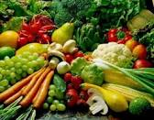 Утвърдените образци на електронен опис на документите, доказващи реализацията на произведената продукция, са достъпни за изтегляне и попълване на сайта на ДФ „Земеделие“. Документите, които доказват реализацията на продукцията са: фактури и/или фискални касови бележки, издадени от фискално устройство, когато кандидатите са търговци по смисъла на чл. 1 от Търговския закон; документи с реквизитите по чл.6, ал.1 от Закона за счетоводството, когато кандидатите са лица по чл. 9, ал. 2 от Закона за данъците върху доходите на физическите лица. Кандидатите с обекти за производство и/или пакетиране на храни от плодове и зеленчуци, регистрирани по чл.26 от Закона за храните в Националния електронен регистър на обектите за производство и търговия на едро и дребно с храни от животински и неживотински произход, в частта "Обекти за производство и/или пакетиране на храни от плодове и зеленчуци" - Група 2 на БАБХ, могат да представят и документи с реквизитите по чл. 6, ал. 3 от Закона за счетоводството за преработена от тях собствена продукция. Документите, доказващи произведената и реализирана продукция, следва да са издадени в периода от 01.02.2020 г. до 31.01.2021 г. за кампания 2020.

Изготвен е индикативен график за предстоящите директни плащания през следващите 6 месеца за Кампания 2020. По повечето схеми изплащането на средствата се предвижда значително по-рано, отколкото се е случвало това в предходни кампании за директни плащания. Първото плащане за тази година ще бъде по Схемата за преходна национална помощ за говеда и биволи, необвързана с производството, под формата на втори транш и то ще е в периода 10-20 януари 2021 г. Предвидено е средствата по Схемата за преходна национална помощ за тютюн също да бъдат изплатени по-рано от предходни кампании, а именно – в периода 10 - 20 февруари 2021 г. Производителите на плодове и зеленчуци биха могли да разчитат на подпомагане с месец по-рано – в периода 20-28 февруари 2021 г. Единствено по схемата за обвързано подпомагане за картофи, лук и чесън се очаква да се изплати подпомагане малко по-късно – между 10 и 20 март 2021 г., тъй като срокът за доказване на реализираната от тях продукция е краят на месец януари, докато по останалите схеми за обвързано с производството подпомагане в сектора на плодовете и зеленчуците той беше изместен с месец по-рано. В края на месец март се предвижда и изплащане на средствата по Схемата за преразпределително плащане. Субсидиите за протеинови култури са заложени в графика отново с месец по-рано - в периода 1-10 април 2021 г. Между 10 и 20 април се предвижда да бъдат преведени зелените директни плащания, а плащането за културата памук ще е между 20-30 април 2021 г. Окончателните плащания по СЕПП са предвидени в периода 1-10 юни, както и тези за младите земеделски стопани. Дребните земеделски производители ще получат субсидиите си между 10 и 20 юни 2021 г. Графикът е публикуван на електронната страница на Държавен фонд „Земеделие“-РА.

Управителният съвет на Държавен фонд „Земеделие”- РА утвърди общ финансов ресурс в размер на 14 428 962 лв. за изплащане на втория транш по Схемата за преходна национална помощ за говеда, необвързана с производството, за Кампания 2020 г.
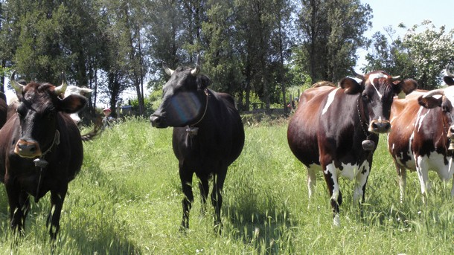 Това ще бъде и първото за тази година плащане по линия на директните плащания и съгласно индикативния график, изготвен от Държавен фонд „Земеделие“-РА, то ще се реализира в периода 10-20 януари 2021 г. На 20 октомври 2020 г. беше преведен първият транш в размер на 17 474 467 лв. към 4 104 животновъда, заявили подпомагане по схемата. Ставката за плащането на едно допустимо за подпомагане животно по тази схема е определена със Заповед на № РД 09-826 от 16.10.2020 г. на министъра на земеделието, храните и горите и е както следва: за говеда - първи транш – 94,01 лева и втори транш - 76,91 лева; съответно за биволи – 164,51 лева под формата на първи транш и 134,60 лева като втори транш. Право на подпомагане по схемата имат земеделски стопани, които са отглеждали 10 или повече говеда и/или 10 или повече биволи, регистрирани към 28 февруари 2009 г. и към последния ден за подаване на заявленията за подпомагане от текущата кампания отглеждат в стопанствата си поне 70% от референтния брой животни. Преходна национална помощ се отпуска само за секторите, за които са предоставяни национални доплащания през 2013 г., като максималният бюджет представлява намаляваща функция от одобрения от ЕК бюджет за схемите за национални доплащания за 2013 г. През 2020 г. финансовият пакет за всяка от схемите за Преходна национална помощ може да достигне максимум 50% от пакета на съответната схема за национални доплащания през 2013 г.

Комисията публикува списък с потенциални селскостопански практики, които еко-схемите биха могли да подкрепят в бъдещата обща селскостопанска политика (ОСП). Този списък има за цел да допринесе за дебата по реформата на ОСП и нейната роля за постигане на целите на Зелената сделка. Като част от реформата на ОСП, която в момента е в процес на преговори между Европейския парламент, Съвета и Комисията, еко-схемите са нов инструмент, предназначен да възнаграждава фермерите, които избират да направят една стъпка по-далеч по отношение на грижите за околната среда и действията по климата. Бъдещата ОСП ще има решаваща роля в управлението на прехода към устойчива хранителна система и в подкрепата на европейските фермери през цялото време. Еко-схемите ще допринесат значително за този преход и за целите на Зелената сделка. Стратегическите планове по ОСП ще приложат на практика засилената условност, еко-схемите, консултантските услуги в земеделските стопанства, както и агроекологичните и климатичните мерки и инвестиции за постигане на целите на Зелената сделка. По-специално тези, които произтичат от стратегията „От фермата до трапезата“ и Стратегията за биологичното разнообразие 2030 г. Ще се изпълняват специфичните за ОСП климатични и екологични цели. За да бъдат подкрепени от еко-схемите, земеделските практики трябва да обхващат дейности, свързани с климата, околната среда, хуманното отношение към животните и антимикробната устойчивост; да бъдат определени въз основа на потребностите и приоритетите, определени на национално / регионално ниво в стратегическите планове за ОСП; тяхното ниво на амбиция трябва да надхвърля изискванията и задълженията, определени от условността, трябва да допринасят за постигане на целите на ЕС за Зелена сделка. Списъкът включва практики на биологичното земеделие, агро-екологията, като сеитбооборот с бобови култури или животновъдна система с ниска интензивност. Освен това има и практики за улавяне на въглерод, например консервационно земеделие или широко използване на постоянни пасища. Други селскостопански практики включват прецизно земеделие, например за намалване на суровините или използването на фуражни добавки за намаляване на емисиите от ферментация. Включват се животновъдни практики в полза на хуманното отношение към животните и / или за намаляване на нуждите от антимикробни вещества.

